실습5: 시스템 포렌식

14011101 이성민

- 시스템 시간 및 정보 확인
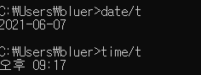
작성시간 기준 적용
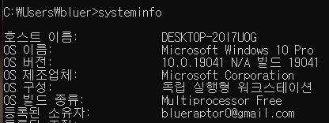
Systeminfo 명령어를 사용한다.
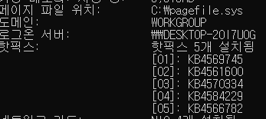
설치된 핫픽스는 다음과 같다.
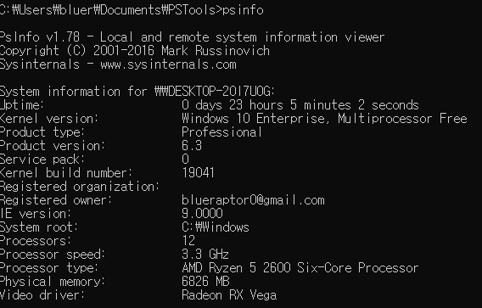
Microsoft의 PSinfo를 사용해서 시스템에 설치된 칩셋 및 설치 정보를 확인 가능하다.

레지스트리 분석과 서비스 분석의 차이점
레지스트리: 윈도우 파일 실행 필요한 시스템 환경 설정 값 및 애플리케이션 정보를 보관하는 일종의 DB
서비스: 현재 실행 중인 운영체제를 지원하기 위해 백그라운드에서 실행되는 응용 프로그램
따라서 멀웨어/백도어로 특정된 파일 자체에 대한 정보를 분석하려면 서비스 분석을,
파일에 연관된 시간, 정황 및 연계된 정보를 확인하려면 레지스트리 분석을 해야 한다.

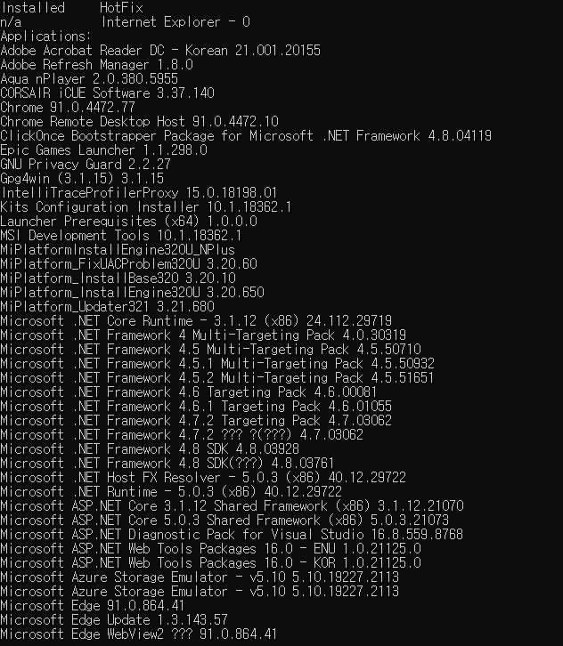
또한 psinfo -h -s 명령어를 통해 설치된 핫픽스와 소프트웨어를 확인 가능하다.
- 프로세스 정보 분석
동봉된 툴인 pslist를 사용해서 프로세스 정보를 확인한다.
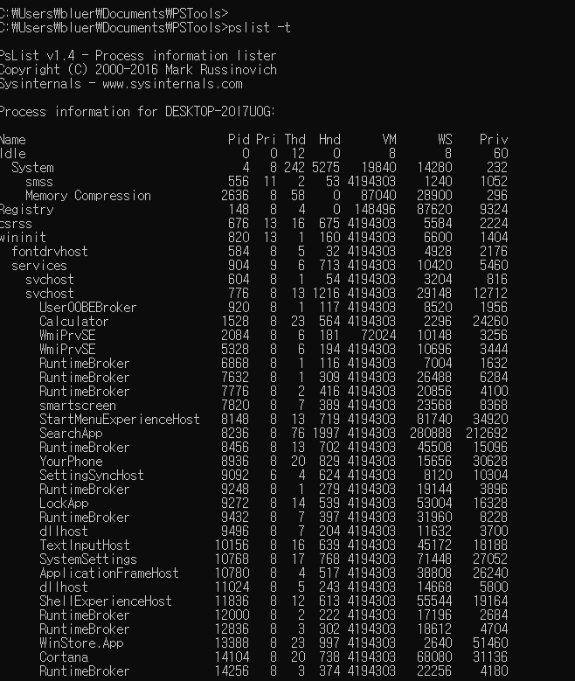
실행된 명령은 현재 실행 중 프로세스 및 상하관계 트리가 전부 표시되어 있다.
백도어 및 프로세스 은닉형 멀웨어는 dll 파일로 작동하는 경우가 많으므로 listdlls 명령어를 사용한다.
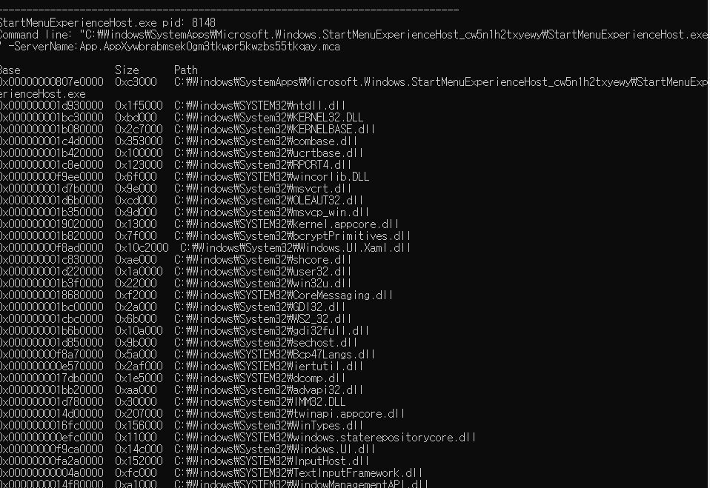
현재 메모리 단에서 작동중인 dll 파일들을 확인할 수 있다.
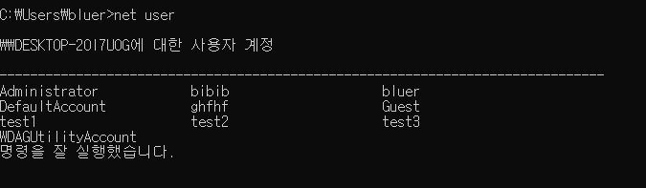
Net user 명령어를 통해 현재 설정된 유저들을 확인할 수 있다.
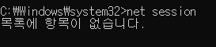
또한 net session 명령어를 통해 현재 공유중인 정보를 확인할 수 있다.
현재 사용중인 PC는 공유기능을 전부 해제했으므로 정보가 나타나지 않는다.

포렌식의 기술 종류
자주 사용되는 포렌식 기술은 아래와 같다.
- 크로스 드라이브 분석
- 다수 하드디스크 드라이브에서 정보들을 상호 연관시키는 기법
- 라이브 분석
- 전용 포렌식 도구나 관리자 도구를 사용하여 운영체제 내부에서 증거를 수집
- 삭제된 파일 복구
- 디스크 섹터로부터 파일을 복구하거나 부분적으로 복구하는 Carving 기법 사용
- 스테가노그래피
- 데이터 은닉을 해시 값을 비교하여 분석

